北辰教育学科教师辅导教案
学员编号： 年 级： 高 三 课 时 数：3
学员姓名： 辅导科目： 数 学 学科教师：易乃新
授课类型 | T- 定点、定值、范围、最值问题 | C- 典型例题讲解 | T- 能力提升训练
教学目的 | - 掌握解决直线与椭圆、抛物线的位置关系的思想方法；  2.了解圆锥曲线的简单应用；  3.理解数形结合的思想.
星级 | ★★★
授课日期及时段 | 2017年7月20日
教学内容

最新考纲 1.掌握解决直线与椭圆、抛物线的位置关系的思想方法；2.了解圆锥曲线的简单应用；3.理解数形结合的思想.
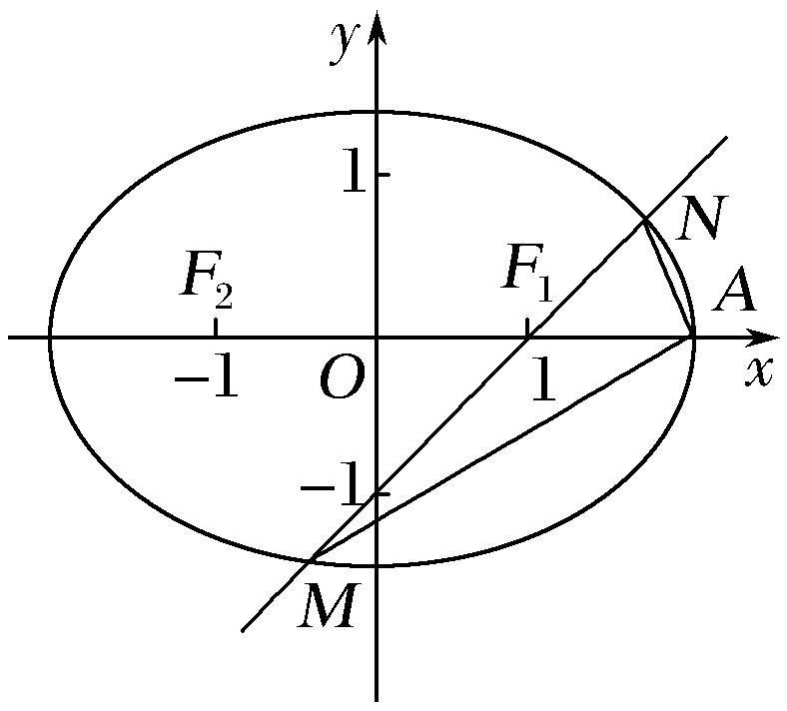


第2课时 定点、定值、范围、最值问题

INCLUDEPICTURE "考点突破.tif" \* MERGEFORMAT
考点一 定点问题
【例1】 (2017·枣庄模拟)已知椭圆＋＝1(a＞0，b＞0)过点(0，1)，其长轴、焦距和短轴的长的平方依次成等差数列.直线l与x轴正半轴和y轴分别交于Q，P，与椭圆分别交于点M，N，各点均不重合且满足PM＝λ₁MQ，PN＝λ₂NQ.
(1)求椭圆的标准方程；
(2)若λ₁＋λ₂＝－3，试证明：直线l过定点并求此定点.

【训练1】 (2017·雅安中学月考)已知椭圆C：＋＝1(a＞b＞0)的两焦点在x轴上，且两焦点与短轴的一个顶点的连线构成斜边长为2的等腰直角三角形.
(1)求椭圆的方程；
(2)过点S的动直线l交椭圆C于A，B两点，试问：在坐标平面上是否存在一个定点Q，使得以线段AB为直径的圆恒过点Q？若存在，求出点Q的坐标；若不存在，请说明理由.

考点二 定值问题
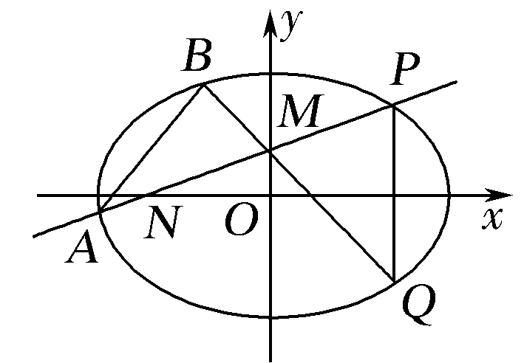
【例2】 (2016·山东卷)已知椭圆C：＋＝1(a＞b＞0)的长轴长为4，焦距为2.
(1)求椭圆C的方程；
(2)过动点M(0，m)(m＞0)的直线交x轴于点N，交C于点A，P(P在第一象限)，且M是线段PN的中点.过点P作x轴的垂线交C于另一点Q，延长QM交C于点B.
①设直线PM，QM的斜率分别为k，k′，证明为定值.
②求直线AB的斜率的最小值.

【训练2】 (2016·北京卷)已知椭圆C：＋＝1(a＞b＞0)的离心率为，A(a，0)，B(0，b)，O(0，0)，△OAB的面积为1.
(1)求椭圆C的方程；
(2)设P是椭圆C上一点，直线PA与y轴交于点M，直线PB与x轴交于点N.求证：|AN|·|BM|为定值.

考点三 范围问题
【例3】 (2016·天津卷)设椭圆＋＝1(a＞)的右焦点为F，右顶点为A.已知＋＝，其中O为原点，e为椭圆的离心率.
(1)求椭圆的方程；
(2)设过点A的直线l与椭圆交于点B(B不在x轴上)，垂直于l的直线与l交于点M，与y轴交于点H.若BF⊥HF，且∠MOA≤∠MAO，求直线l的斜率的取值范围.

【训练3】 (2017·威海模拟)已知圆x²＋y²＝1过椭圆＋＝1(a＞b＞0)的两焦点，与椭圆有且仅有两个公共点，直线l：y＝kx＋m与圆x²＋y²＝1相切，与椭圆＋＝1相交于A，B两点.记λ＝OA·OB，且≤λ≤.
(1)求椭圆的方程；
(2)求k的取值范围；
(3)求△OAB的面积S的取值范围.

考点四 最值问题

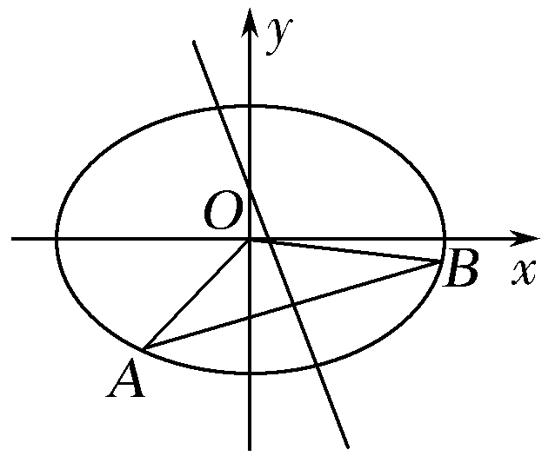
【例4】 (2015·浙江卷)已知椭圆＋y²＝1上两个不同的点A，B关于直线y＝mx＋对称.
(1)求实数m的取值范围；
(2)求△AOB面积的最大值(O为坐标原点).

【训练4】 已知椭圆C：x²＋2y²＝4.
(1)求椭圆C的离心率；
(2)设O为原点.若点A在直线y＝2上，点B在椭圆C上，且OA⊥OB，求线段AB长度的最小值.

INCLUDEPICTURE "课堂总结.TIF" \* MERGEFORMAT 
[思想方法]
1.求定值问题常见的方法有两种：
(1)从特殊入手，求出定值，再证明这个值与变量无关.
(2)直接推理、计算，并在计算推理的过程中消去变量，从而得到定值.
2.定点的探索与证明问题
(1)探索直线过定点时，可设出直线方程为y＝kx＋b，然后利用条件建立b、k等量关系进行消元，借助于直线系的思想找出定点.
(2)从特殊情况入手，先探求定点，再证明与变量无关.
3.求解范围问题的方法
求范围问题的关键是建立求解关于某个变量的目标函数，通过求这个函数的值域确定目标的范围，要特别注意变量的取值范围.
4.圆锥曲线中常见最值的解题方法
(1)几何法，若题目的条件和结论能明显体现几何特征及意义，则考虑利用图形性质来解决；
(2)代数法，若题目的条件和结论能体现一种明确的函数关系，则可先建立起目标函数，再求这个函数的最值，最值常用基本不等式法、配方法及导数法求解.
[易错防范]
1.求范围问题要注意变量自身的范围.
2.利用几何意义求最值时，要注意“相切”与“公共点唯一”的不等价关系.注意特殊关系，特殊位置的应用.
3.在解决直线与抛物线的位置关系时，要特别注意直线与抛物线的对称轴平行的特殊情况.
4.解决定值、定点问题，不要忘记特值法.

 INCLUDEPICTURE "课时作业.tif" \* MERGEFORMAT
基础巩固题组
(建议用时：40分钟)
一、选择题
1.设抛物线y²＝8x的准线与x轴交于点Q，若过点Q的直线l与抛物线有公共点，则直线l的斜率的取值范围是( )
A. B.[－2，2]
C.[－1，1] D.[－4，4]

2.(2017·石家庄模拟)已知P为双曲线C：－＝1上的点，点M满足|OM|＝1，且OM·PM＝0，则当|PM|取得最小值时点P到双曲线C的渐近线的距离为( )
A. B. C.4 D.5

3.已知椭圆C的方程为＋＝1(m＞0)，如果直线y＝x与椭圆的一个交点M在x轴上的射影恰好是椭圆的右焦点F，则m的值为( )
A.2 B.2 C.8 D.2

4.若双曲线－＝1(a＞0，b＞0)的渐近线与抛物线y＝x²＋2有公共点，则此双曲线的离心率的取值范围是( )
A.[3，＋∞) B.(3，＋∞) C.(1，3] D.(1，3)

5.(2016·丽水一模)斜率为1的直线l与椭圆＋y²＝1相交于A，B两点，则|AB|的最大值为( )
A.2 B. C. D.

二、填空题
6.已知双曲线－＝1(a＞0，b＞0)的一条渐近线方程是y＝x，它的一个焦点与抛物线y²＝16x的焦点相同，则双曲线的方程为________.

7.已知动点P(x，y)在椭圆＋＝1上，若A点坐标为(3，0)，|AM|＝1，且PM·AM＝0，则|PM|的最小值是________.

8.(2017·平顶山模拟)若双曲线x²－＝1(b＞0)的一条渐近线与圆x²＋(y－2)²＝1至多有一个公共点，则双曲线离心率的取值范围是________.

三、解答题
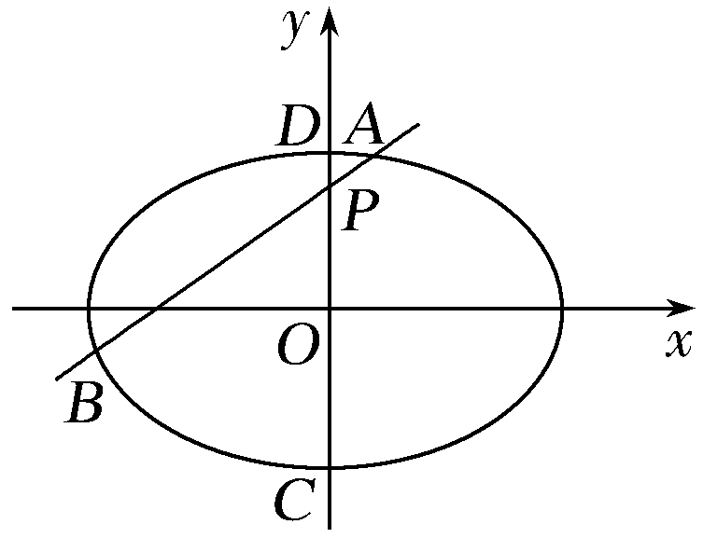
9.如图，椭圆E：＋＝1(a>b>0)的离心率是，点P(0，1)在短轴CD上，且PC·PD＝－1.
(1)求椭圆E的方程；
(2)设O为坐标原点，过点P的动直线与椭圆交于A，B两点.是否存在常数λ，使得OA·OB＋λPA·PB为定值？若存在，求λ的值；若不存在，请说明理由.

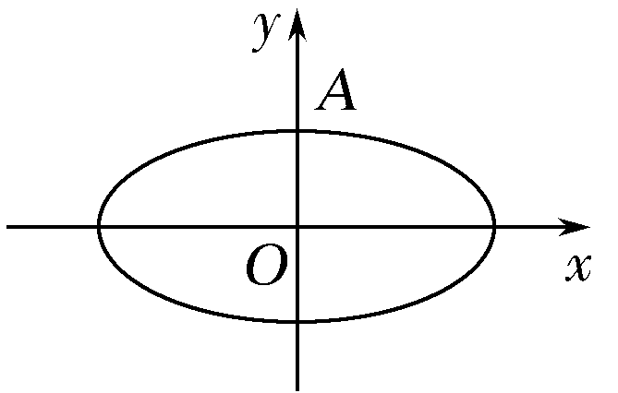
10.(2016·浙江卷)如图，设椭圆＋y²＝1(a＞1).
(1)求直线y＝kx＋1被椭圆截得的线段长(用a，k表示)；
(2)若任意以点A(0，1)为圆心的圆与椭圆至多有3个公共点，求椭圆离心率的取值范围.

能力提升题组
(建议用时：25分钟)
11.(2016·湖南师大附中月考)设双曲线C：－＝1(a＞0，b＞0)的一条渐近线与抛物线y²＝x的一个交点的横坐标为x₀，若x₀＞1，则双曲线C的离心率e的取值范围是( )
A. B.(，＋∞)
C.(1，) D.

12.(2017·河南省八市质检)已知双曲线－＝1(a＞0，b＞0)的离心率为2，它的两条渐近线与抛物线y²＝2px(p＞0)的准线分别交于A，B两点，O为坐标原点.若△AOB的面积为，则抛物线的准线方程为( )
A.x＝－2 B.x＝2 C.x＝1 D.x＝－1

13.(2017·绵阳诊断)若点O和点F分别为椭圆＋＝1的中点和左焦点，点P为椭圆上的任一点，则OP·FP的最小值为________.

14.(2017·衡水中学高三联考)已知椭圆C：＋＝1(a＞b＞0)短轴的两个顶点与右焦点的连线构成等边三角形，直线3x＋4y＋6＝0与圆x²＋(y－b)²＝a²相切.
(1)求椭圆C的方程；
(2)已知过椭圆C的左顶点A的两条直线l₁，l₂分别交椭圆C于M，N两点，且l₁⊥l₂，求证：直线MN过定点，并求出定点坐标；
(3)在(2)的条件下求△AMN面积的最大值.

